**Senhor Presidente,**

**Senhores Vereadores,**

A Comissão de Finanças e Orçamento apresenta, nos termos do artigo 186 do Regimento Interno, o presente Projeto de Decreto Legislativo, que “aprova as contas do Executivo Municipal referentes ao exercício de 2019”, conforme parecer exarado no Processo Administrativo nº 99/2022, em anexo, para a devida apreciação e votação em Plenário.

Informa ainda que as referidas contas, bem como a íntegra do processo eletrônico eTC-4994.989.19-2 do Tribunal de Contas do Estado de São Paulo, podem atualmente ser consultados através do endereço eletrônico:

<http://camaravalinhos.sp.gov.br/?module=relatorio&id=9>

Valinhos, 6 de dezembro de 2022.

**AUTORIA: Comissão de Finanças e Orçamento 2021/2022**

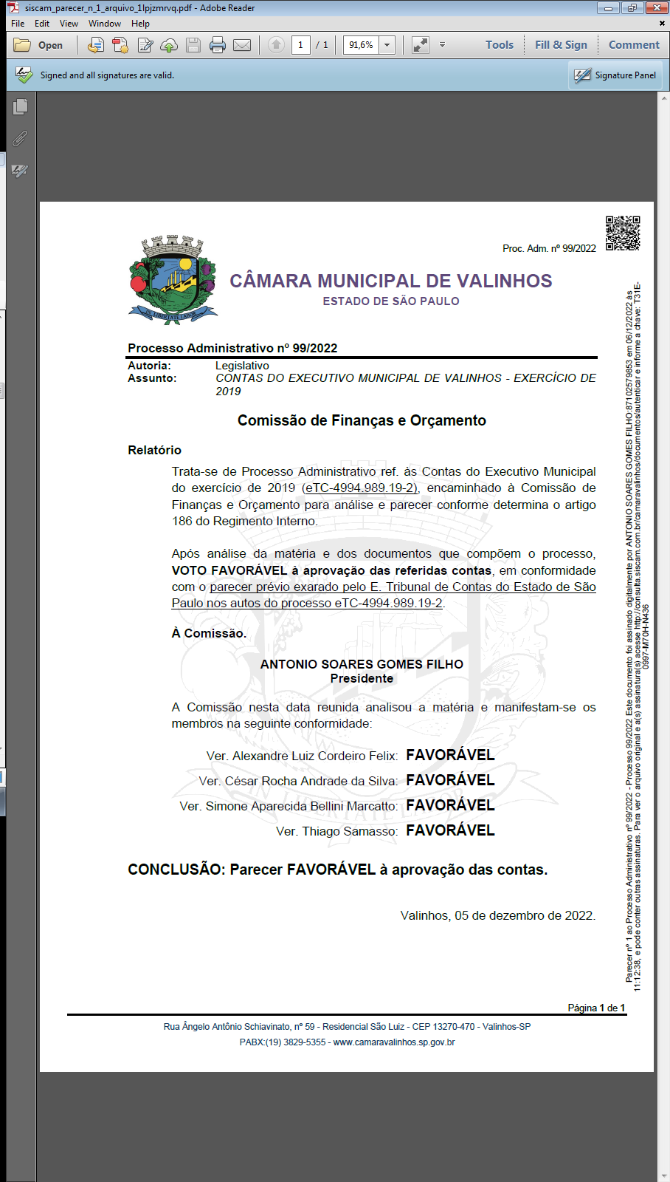

**DECRETO LEGISLATIVO Nº**

**Aprova as contas do Executivo Municipal referentes ao exercício de 2019.**

**FRANKLIN DUARTE DE LIMA**, Presidente da Câmara Municipal de Valinhos, no uso das atribuições que lhe são conferidas pelo art. 58, parágrafo único, da Lei Orgânica do Município,

**FAZ SABER** que a Câmara Municipal aprovou e ele promulga o seguinte Decreto Legislativo:

**Art. 1º** São aprovadas as contas da Prefeitura Municipal de Valinhos referentes ao exercício de 2019, nos termos do parecer da Comissão de Finanças e Orçamento, que acolheu parecer prévio exarado pelo Tribunal de Contas do Estado de São Paulo no processo eTC-4994.989.19-2.

**Art. 2º** Este Decreto Legislativo entra em vigor na data de sua publicação.

Câmara Municipal de Valinhos,

aos

Franklin Duarte de Lima

Presidente

Luiz Mayr Neto

1º Secretário

Simone Aparecida Bellini Marcatto

2ª Secretária